**市城区精细化城市管理**

**工作月报**

第4期

市城市管理委员会办公室 2023年2月5日

引言

1月份，在市直各职能部门共同努力下，执法类案件、市容环境类案件、水气热等热线反映的民生类案件基本有效处置，但仍存在PPP道路、城中村周边、小区物业管理范围、通讯设施设备及电力设施、公安交接箱、立杆等公用设施，交通护栏、交通标志牌、公交站牌、公交站亭等道路交通设施等案件无法及时有效处置的问题。此外，还存在个别责任部门因内部系统操作人员与现场作业施工人员沟通不畅，导致出现案件流转脱节和案件处置情况反馈不及时的情况，以至于个别责任部门无法及时掌握问题整改的进度。希望相关部门对平台案件重视程度及对精细化管理的认识有进一步提升。

截至目前：

一、市城市管理局：应处置案件12253件，处置率96.35%，已结案11798件，结案率96.86%。

二、各市直部门：应处置案件1153件，处置率7.03%，已结案81件，结案率7.44%。其中：

（一）处置情况良好的部门：晋中市民政局；

（二）经督促后处置的部门：晋中市住房和城乡建设局；(经督促后能够处置安全隐患问题，涉及精细化管理方面问题处置力度不足)

（三）处置情况较差的部门：晋中市公安局交通警察支队、晋中市机关事务管理局；

（四）未产生案件部门：晋中市交通运输局、晋中市水利局、晋中市市场监督管理局、晋中市公安局、晋中市规划和自然资源局、晋中市生态环境局、晋中市应急管理局、晋中市卫生健康委员会、晋中市消防救援支队、晋中市商务局、晋中市人民防空办公室。

三、榆次区人民政府：应处置案件359件，处置率0，已结案0件，结案率0。

四、各民生保障企业：应处置案件4230件，处置率80.61%，已结案3408件，结案率81.63%。其中：

（一）处置情况良好的部门：晋中燃气公司、山西万众热力有限责任公司、晋中市瑞阳供热公司、晋中开发区安源热力有限公司、晋中市供水有限责任公司、晋中市万达供热有限公司；

（二）经督促后处置的部门：中国电信集团有限公司晋中分公司、中国联合网络通信有限公司晋中市分公司、中国移动通信集团山西有限公司晋中分公司；(经督促后能够处置安全隐患问题，涉及精细化管理方面问题处置力度不足)

（三）处置情况较差的部门：国网山西省电力公司晋中供电公司、山西省晋中广播电视网络有限公司、晋中瑞达公交有限公；

（四）未产生案件部门：中国邮政集团有限公司、山西正阳污水净化有限公司。

1月份市城区数字化城市管理平台

运行报告

一、基本情况

1月1日-1月31日，市数字化城市管理中心共收集各类问题18508件，立案18314件，应结案数18052件，结案15393件，结案率85.27%。采集队员共处置乱贴小广告、共享单车乱停放等问题9251件。

|  |  |  |  |  |  |  |  |  |  |
| --- | --- | --- | --- | --- | --- | --- | --- | --- | --- |
| **问题来源** | **上报数** | **立案数** | **派遣数** | **处置数** | **结案数** | **按期结案数** | **应结案数** | **结案率** | **按期结案率** |
| 市民上报 | 16 | 16 | 16 | 6 | 6 | 6 | 14 | 42.86% | 42.86% |
| 政府交办单 | 859 | 853 | 853 | 830 | 830 | 830 | 842 | 98.57% | 98.57% |
| 社会公众举报 | 1533 | 1447 | 1443 | 1433 | 1428 | 1428 | 1441 | 99.10% | 99.10% |
| 信息采集员上报 | 16100 | 15998 | 15997 | 13141 | 13129 | 13054 | 15755 | 83.33% | 82.86% |
| 总计 | 18508 | 18314 | 18309 | 15410 | 15393 | 15318 | 18052 | 85.27% | 84.85% |

二、1月份二级平台单位月度考评情况汇总

（一）市直部门综合得分

|  |  |  |  |  |  |  |  |  |  |  |  |
| --- | --- | --- | --- | --- | --- | --- | --- | --- | --- | --- | --- |
| **精细化城市管理工作考核评价汇总表（1月）** | | | | | | | | | | | |
| 二级平台名称  项目 | 系统考评 （70分） | | 日常考评  （30分） | | | | 加减分项 | | | 总得分 | 等次评定 |
| 综合指标值 | 系统考评*70% | 督查 督办 （15分） | 发函 催办 （3分） | 媒体 爆光 （5分） | 推诿 案卷 （7分） | 协调后兜底加分 | 平台派单兜底加分 | 减分项 |
| 晋中市环境卫生服务中心 | 90 | 63 | 15 | 3 | 5 | 7 |  | 7.5 |  | 100 | 优秀 |
| 晋中市城市管理综合行政执法队 | 89 | 62.3 | 15 | 3 | 5 | 7 |  |  | 0.5 | 91.8 | 优秀 |
| 晋中市民政局 | 88 | 61.6 | 15 | 3 | 5 | 7 |  |  |  | 91.6 | 优秀 |
| 晋中市市政公用事业服务中心 | 82 | 57.4 | 15 | 3 | 5 | 7 |  | 1.5 | 2.5 | 86.4 | 良好 |
| 晋中市园林绿化服务中心 | 65 | 45.5 | 15 | 3 | 5 | 7 |  | 4.5 | 0.5 | 79.5 | 合格 |
| 晋中市住房和城乡建设局 | 16 | 11.2 | 15 | 3 | 5 | 7 |  |  | 0.5 | 40.7 | **不合格** |
| 晋中市公安局交通警察支队 | 0 | 0 | 15 | 3 | 5 | 7 |  |  |  | 30 | **不合格** |
| 晋中市文化和旅游局 | 0 | 0 | 15 | 3 | 5 | 7 |  |  |  | 30 | **不合格** |
| 晋中市机关事务管理局 | 0 | 0 | 15 | 3 | 5 | 7 |  |  |  | 30 | **不合格** |

（二）榆次区人民政府

|  |  |  |  |  |  |  |  |  |  |  |  |
| --- | --- | --- | --- | --- | --- | --- | --- | --- | --- | --- | --- |
| **精细化城市管理工作考核评价汇总表（1月）** | | | | | | | | | | | |
| 二级平台名称  项目 | 系统考评 （70分） | | 日常考评  （30分） | | | | 加减分项 | | | 总得分 | 等次评定 |
| 综合指标值 | 系统考评*70% | 督查 督办 （15分） | 发函 催办 （3分） | 媒体 爆光 （5分） | 推诿 案卷 （7分） | 协调后兜底加分 | 平台派单兜底加分 | 减分项 |
| 晋中市榆次区人民政府 | 0 | 0 | 15 | 3 | 5 | 7 |  |  |  | 30 | **不合格** |

（三）民生保障企业综合得分

|  |  |  |  |  |  |  |  |  |  |  |  |
| --- | --- | --- | --- | --- | --- | --- | --- | --- | --- | --- | --- |
| **精细化城市管理工作考核评价汇总表（1月）** | | | | | | | | | | | |
| 二级平台名称  项目 | 系统考评 （70分） | | 日常考评  （30分） | | | | 加减分项 | | | 总得分 | 等次评定 |
| 综合指标值 | 系统考评*70% | 督查 督办 （15分） | 发函 催办 （3分） | 媒体 爆光 （5分） | 推诿 案卷 （7分） | 协调后兜底加分 | 平台派单兜底加分 | 减分项 |
| 晋中市供水有限责任公司 | 90 | 63 | 15 | 3 | 5 | 7 |  | 1 |  | 94 | 优秀 |
| 山西万众热力有限责任公司 | 90 | 63 | 15 | 3 | 5 | 7 |  |  |  | 93 | 优秀 |
| 晋中市万达供热有限公司 | 89 | 62.3 | 15 | 3 | 5 | 7 |  |  |  | 92.3 | 优秀 |
| 晋中市瑞阳供热公司 | 89 | 62.3 | 15 | 3 | 5 | 7 |  |  |  | 92.3 | 优秀 |
| 晋中开发区安源热力有限公司 | 89 | 62.3 | 15 | 3 | 5 | 7 |  |  |  | 92.3 | 优秀 |
| 晋中燃气公司 | 89 | 62.3 | 15 | 3 | 5 | 7 |  |  |  | 92.3 | 优秀 |
| 共享单车管理企业 | 68 | 47.6 | 15 | 3 | 5 | 7 |  |  |  | 77.6 | 合格 |
| 中国电信集团有限公司晋中分公司 | 50 | 35 | 15 | 3 | 5 | 7 |  |  |  | 65 | **不合格** |
| 中国联合网络通信有限公司晋中市分公司 | 10 | 7 | 15 | 3 | 5 | 7 |  |  |  | 37 | **不合格** |
| 中国移动通信集团山西有限公司晋中分公司 | 9 | 6.3 | 15 | 3 | 5 | 7 |  |  |  | 36.3 | **不合格** |
| 中国铁塔股份有限公司 | 0 | 0 | 15 | 3 | 5 | 7 |  |  |  | 30 | **不合格** |
| 国网山西省电力公司晋中供电公司 | 0 | 0 | 15 | 3 | 5 | 7 |  |  |  | 30 | **不合格** |
| 山西省晋中广播电视网络有限公司 | 0 | 0 | 15 | 3 | 5 | 7 |  |  |  | 30 | **不合格** |
| 晋中瑞达公交有限公司 | 0 | 0 | 15 | 3 | 5 | 7 |  |  |  | 30 | **不合格** |

注：按照得分结果将责任单位绩效考评结果评定为优秀、良好、合格、不合格档次，得分90分以上（含90分）为“优秀”，80—90分（含80分）为“良好”，70 — 80分（含80 分）为“合格”，70分以下为“不合格”。

（四）市直部门综合指标值得分

|  |  |  |  |  |  |  |  |  |  |  |  |  |  |
| --- | --- | --- | --- | --- | --- | --- | --- | --- | --- | --- | --- | --- | --- |
| **二级平台名称** | **应处置数** | **处置数** | **按时处置数** | **按时处置率** | **超时处置数** | **返工数** | **返工率** | **应结案数** | **按时结案数** | **结案数** | **按期结案率** | **结案率** | **综合指标值** |
| 晋中市环境卫生服务中心 | 2373 | 2373 | 2372 | 99.96% | 1 | 4 | 0.17% | 2373 | 2371 | 2372 | 99.92% | 99.96% | 90 |
| 晋中市城市管理综合行政执法队 | 7552 | 7515 | 7407 | 98.08% | 108 | 178 | 2.37% | 7515 | 7510 | 7510 | 99.93% | 99.93% | 89 |
| 晋中市民政局 | 26 | 26 | 10 | 38.46% | 16 | 1 | 3.85% | 26 | 26 | 26 | 100.00% | 100.00% | 88 |
| 晋中市市政公用事业服务中心 | 927 | 910 | 896 | 96.66% | 14 | 22 | 2.37% | 910 | 844 | 909 | 92.75% | 99.89% | 82 |
| 晋中市园林绿化服务中心 | 1401 | 1008 | 833 | 59.46% | 175 | 18 | 1.79% | 1383 | 998 | 1007 | 72.16% | 72.81% | 65 |
| 晋中市住房和城乡建设局 | 347 | 55 | 6 | 1.73% | 49 | 0 | 0 | 305 | 55 | 55 | 18.03% | 18.03% | 16 |
| 晋中市公安局交通警察支队 | 773 | 0 | 0 | 0 | 0 | 0 | 0 | 752 | 0 | 0 | 0 | 0 | 0 |
| 晋中市文化和旅游局 | 1 | 0 | 0 | 0 | 0 | 0 | 0 | 1 | 0 | 0 | 0 | 0 | 0 |
| 晋中市机关事务管理局 | 6 | 0 | 0 | 0 | 0 | 0 | 0 | 5 | 0 | 0 | 0 | 0 | 0 |

注：本表按综合指标值由高到低排序

（五）榆次区人民政府

|  |  |  |  |  |  |  |  |  |  |  |  |  |  |
| --- | --- | --- | --- | --- | --- | --- | --- | --- | --- | --- | --- | --- | --- |
| **二级平台名称** | **应处置数** | **处置数** | **按时处置数** | **按时处置率** | **超时处置数** | **返工数** | **返工率** | **应结案数** | **按时结案数** | **结案数** | **按期结案率** | **结案率** | **综合指标值** |
| 晋中市榆次区人民政府 | 359 | 0 | 0 | 0 | 0 | 0 | 0 | 321 | 0 | 0 | 0 | 0 | 0 |

（六）民生保障企业综合指标值得分

|  |  |  |  |  |  |  |  |  |  |  |  |  |  |
| --- | --- | --- | --- | --- | --- | --- | --- | --- | --- | --- | --- | --- | --- |
| **二级平台名称** | **应处置数** | **处置数** | **按时处置数** | **按时处置率** | **超时处置数** | **返工数** | **返工率** | **应结案数** | **按时结案数** | **结案数** | **按期结案率** | **结案率** | **综合指标值** |
| 山西万众热力有限责任公司 | 40 | 40 | 40 | 100.00% | 0 | 0 | 0 | 40 | 40 | 40 | 100.00% | 100.00% | 90 |
| 晋中市供水有限责任公司 | 99 | 98 | 98 | 98.99% | 0 | 1 | 1.02% | 98 | 98 | 98 | 100.00% | 100.00% | 90 |
| 晋中市万达供热有限公司 | 796 | 793 | 793 | 99.62% | 0 | 10 | 1.26% | 794 | 792 | 792 | 99.75% | 99.75% | 89 |
| 晋中市瑞阳供热公司 | 653 | 653 | 653 | 100.00% | 0 | 11 | 1.68% | 653 | 652 | 652 | 99.85% | 99.85% | 89 |
| 晋中开发区安源热力有限公司 | 237 | 237 | 237 | 100.00% | 0 | 5 | 2.11% | 237 | 237 | 237 | 100.00% | 100.00% | 89 |
| 晋中燃气公司 | 163 | 159 | 142 | 87.12% | 17 | 3 | 1.89% | 160 | 159 | 159 | 99.38% | 99.38% | 89 |
| 共享单车管理企业 | 1850 | 1407 | 98 | 5.30% | 1309 | 3 | 0.21% | 1850 | 1407 | 1407 | 76.05% | 76.05% | 68 |
| 中国电信集团有限公司晋中分公司 | 22 | 11 | 1 | 4.55% | 10 | 0 | 0 | 20 | 11 | 11 | 55.00% | 55.00% | 50 |
| 中国联合网络通信有限公司晋中市分公司 | 71 | 8 | 3 | 4.23% | 5 | 1 | 12.50% | 65 | 8 | 8 | 12.31% | 12.31% | 10 |
| 中国移动通信集团山西有限公司晋中分公司 | 44 | 4 | 2 | 4.55% | 2 | 0 | 0 | 38 | 4 | 4 | 10.53% | 10.53% | 9 |
| 中国铁塔股份有限公司 | 2 | 0 | 0 | 0 | 0 | 0 | 0 | 2 | 0 | 0 | 0 | 0 | 0 |
| 国网山西省电力公司晋中供电公司 | 132 | 0 | 0 | 0 | 0 | 0 | 0 | 110 | 0 | 0 | 0 | 0 | 0 |
| 山西省晋中广播电视网络有限公司 | 83 | 0 | 0 | 0 | 0 | 0 | 0 | 73 | 0 | 0 | 0 | 0 | 0 |
| 晋中瑞达公交有限公司 | 38 | 0 | 0 | 0 | 0 | 0 | 0 | 35 | 0 | 0 | 0 | 0 | 0 |

注：本表按综合指标值由高到低排序

1. 月度分析

（一）本月城市管理重点突出问题

**社情民意类**：本月，社情民意共立案2300件，主要集中在供热问题1685件，占总量73.26%，问题主要集中在暖气温度不达标、供暖费用收取不合理等方面，截至目前已结案1683件；燃气问题132件，占总量5.74%，主要集中在小区未及时接入并通气、维修收费不合理、燃气停气等方面，截至目前已结案131件，处理中1件。

**公共服务类**：本月，共享单车管理问题共采集立案2217件，已结案1409件，结案率63.55%。根据本月共享单车管理数据分析可知，共享单车企业已完成处置1409件，均按期处置，反映出共享单车管理企业在处置案件时能做到及时响应，快速处置。交警部门负责的机动车乱停放、交通标线不清、交通护栏等问题共计773件，结案0件，结案率为0；各通讯部门涉及杆线架设不规范及线缆脱落等问题共计220件，结案23件，结案率11.73%，交警部门及通讯部门处置情况不佳的主要原因均是系统操作人员与现场作业施工人员沟通交流不畅，导致案件处置滞后，且现场作业施工人员完成处置后并未向部门进行反馈，导致部门无法掌握问题整改进度，建议进一步加强内部管理。

**行政执法类**：本月，城市管理综合行政执法队共收到案件7552件，其中违规标语宣传品2000件，结案1999件；乱堆物堆料1045件，结案1042件；店外经营911件，结案910件。主要集中在中都路、迎宾街、新建路、安宁街、锦纶路、蕴华街等。

（二）本月各处置部门处置情况简述

1.晋中市城市管理局：本月，园林部门派遣案件1401件，已处置1008件，未处置393件，处置率71.95%,按时处置率59.46%，结1007件；环卫部门派遣案件2373件，已处置2373件，未处置0件，处置率100%,按时处置率99.96%，结案2372件；市政部门派遣案件927件，已处置910件，未处置17件，处置率98.17%,按时处置率96.66%，结案909件；执法部门派遣案件7552件，已处置7515件，未处置37件，处置率99.51%,按时处置率98.08%，结案7510件。

2.晋中市公安局交通警察支队：本月共派遣案件773件，已处置0件，未处置773件，处置率0,按时处置率0，结案0件，涉及案件主要包括非机动车乱停放、机动车乱停放、交通护栏、交通标志牌等小类。未处置案件中涉及小类为机动车乱停放、非机动车乱停放、交通护栏、交通标志牌，主要存在于中都北路、文苑街、太谷街、顺城街、汇通路、定阳路。

未处置典型案件：

任务号：202301290755

问题描述：经西大道与建业街交叉口往北20米路东，交通标志牌倾斜翘起。

上报图片：

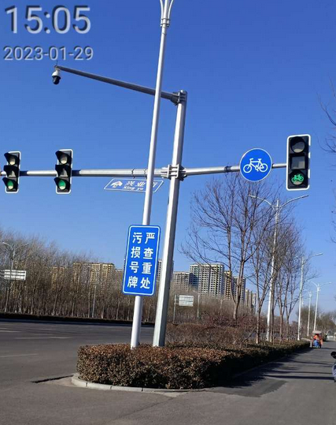 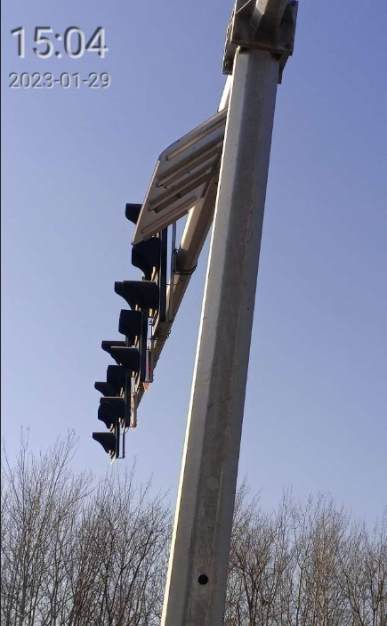

3.晋中市住房保障和城乡建设局：本月共派遣案件347件，已处置55件，未处置292件，处置率15.85%,按时处置率1.73%，结案55件，涉及案件主要包括道路破损、绿地脏乱、道路积雪、结冰、路面塌陷等小类。未处置案件中涉及小类为道路破损、绿地脏乱、道路积雪、结冰、路面塌陷，主要存在于经西大道、锦东大道、安宁西街。

未处置典型案件：

任务号： 202301040727

问题描述：经西大道与兴业街交叉口正西，机动车道边有遗留的基座未清理。

上报图片：

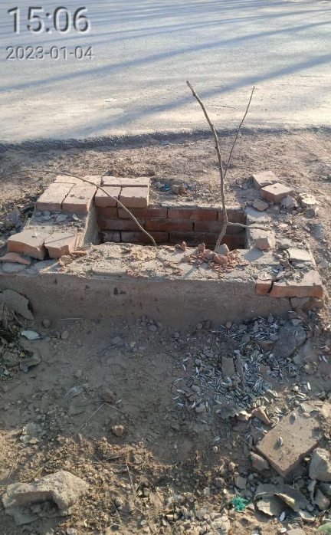 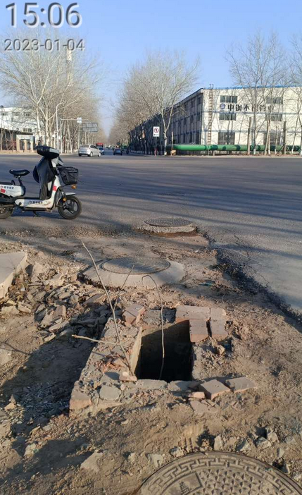

4.市民政局：本月共派遣案件26件，已处置26件，未处置0件，处置率100.00%,按时处置率38.46%，结案26件，涉及案件主要包括路名牌。

5.机关事务管理局：本月共派遣案件6件，已处置0件，处置率4.76%,按时处置率0，结案0件，涉及案件主要包括绿地脏乱、绿地、公园养护管理等小类。

未处置典型案件：

任务号：202301070117

问题描述：辽阳路与凤鸣街交叉口往北90米左右路东，晋中市科技馆绿地矮墙破损。

上报图片：

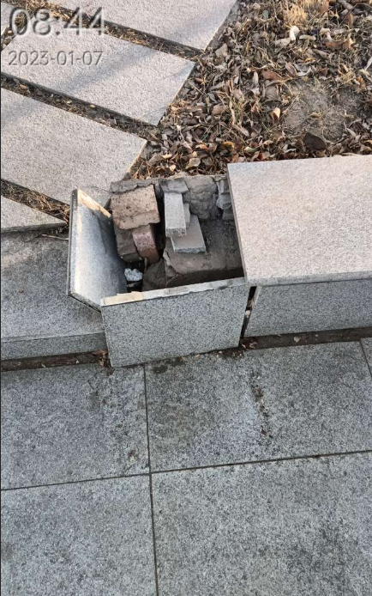 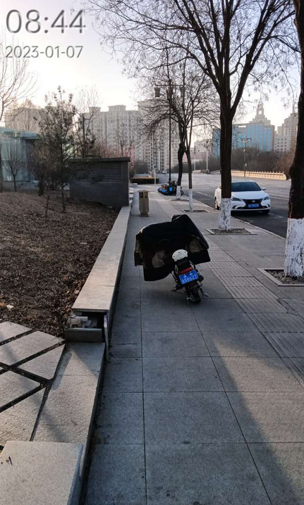

6.晋中市文化和旅游局：本月共派遣案件1件，已处置0件，处置率0,按时处置率0，结案0件，涉及案件为A级景区、文物古迹。

未处置典型案件：

任务号：202301090606

问题描述：花园路与花园路二巷交叉口往北180米路西，翁城城墙自然破损及城墙砖缺失。

上报图片：

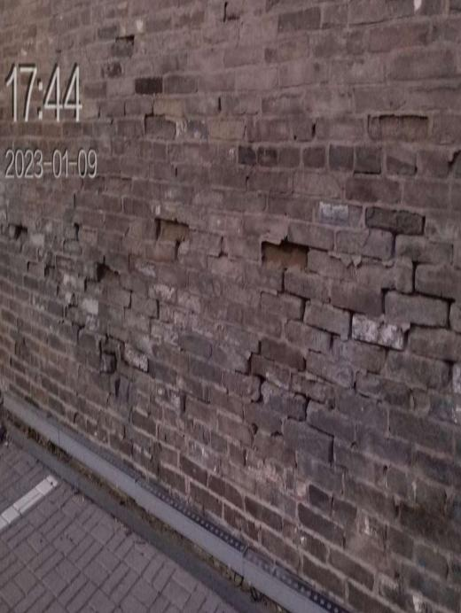 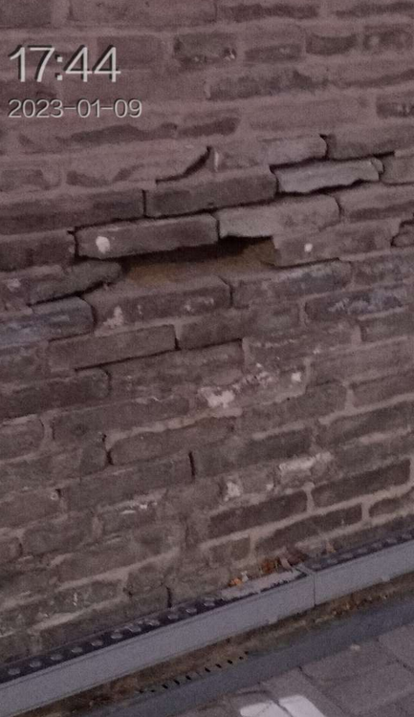

7.晋中市榆次区政府：本月共派遣案件359件，已处置0件，未处置359件，处置率0,按时处置率0，结案0件，涉及案件主要包括沿街立面脏、缺、损、道路破损等小类。未处置案件中涉及小类为沿街立面脏、缺、损、道路破损，主要存在于文苑街、定阳路、安宁街、中都北路、蕴华西街。

未处置典型案件：

（1）任务号：202301240838

问题描述：商贸街与中都路交叉口往西10米路中，中都路口往西至博美美容美发用品往东路面破损坑洼。

上报图片：

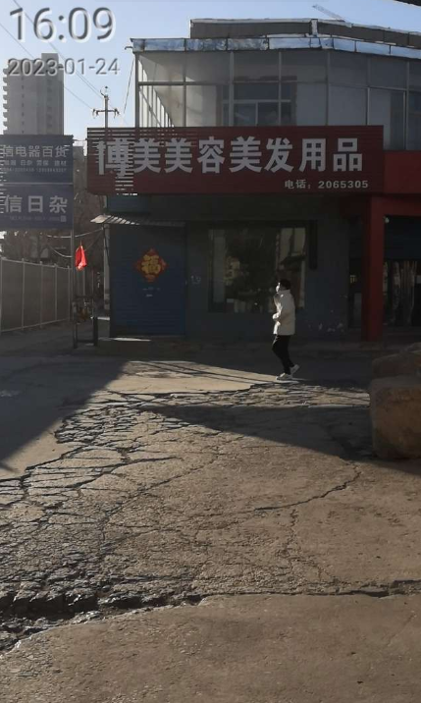 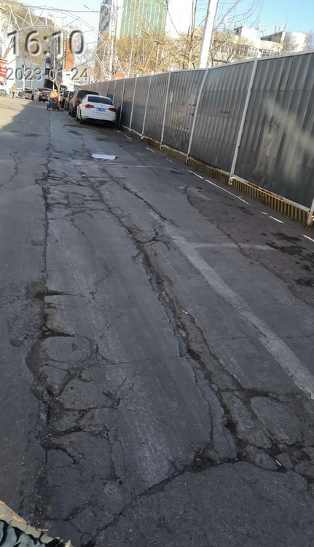

（2）任务号： 202301040882

问题描述：站北路与安宁街交叉口往南30米左右路东，灵石兄弟杂酱面门口有化粪池井盖及周边破损，井盖倾斜，打不开。

上报图片：

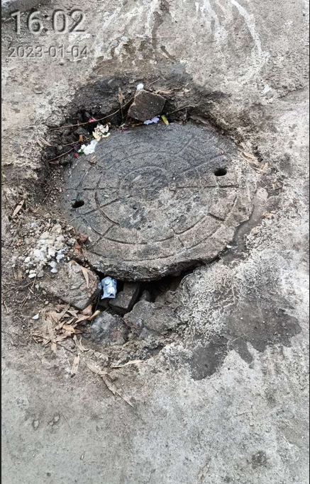 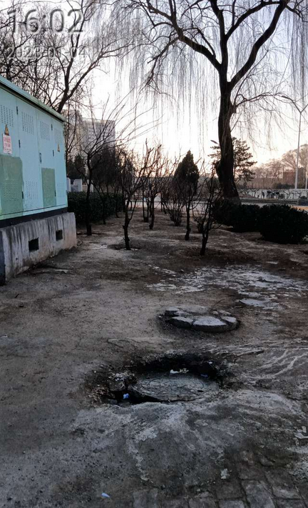

8.各供热企业：

本月晋中市瑞阳供热公司共派遣案件653件，已处置653件，未处置0件，处置率100%,按时处置率100%，结案652件，涉及案件主要包括供热问题、热力管道破裂等小类。

本月山西万众热力有限责任公司共派遣案件40件，已处置40件，未处置0件，处置率100%,按时处置率100%，结案40件，涉及案件主要为供热问题。

本月晋中市万达供热有限公司共派遣案件796件，已处置793件，未处置3件，处置率99.62%,按时处置率99.62%，结案792件，涉及案件主要包括供热问题、热力管道破裂等小类。未处置案件中涉及小类为露天管道、广告牌匾破损、，主要存在于使赵街。

本月晋中开发区安源热力有限公司共派遣案件237件，已处置237件，未处置0件，处置率100%,按时处置率100%，结案237件，涉及案件主要包括供热问题。

未处置典型案件：

任务号：202301040700

问题描述：使赵街与银泰路交叉口往西120米左右路北，有供热管道外面裹的保温层破损。

上报图片：

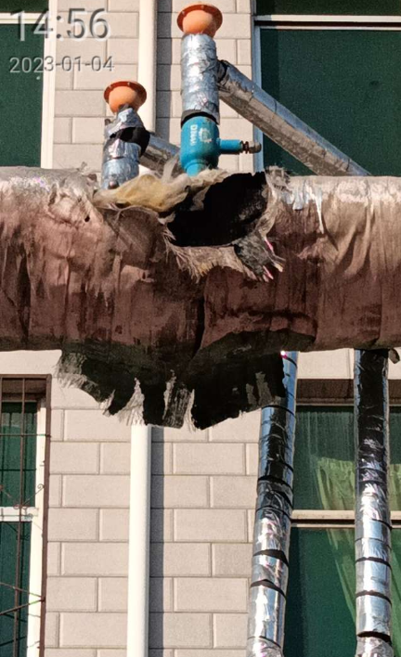 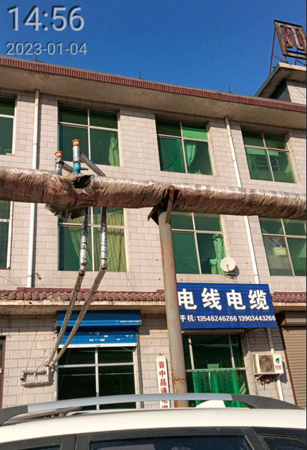

9.通讯部门：

本月中国电信集团有限公司晋中分公司共派遣案件22件，已处置11件，未处置11件，处置率50.00%,按时处置率4.55%，结案11件，涉及案件主要包括杆线架设不规范、通信井盖、通信交接箱等小类。未处置案件中涉及小类为杆线架设不规范、通信井盖，主要存在于中都北路、新建北路、花园路。

本月中国移动通信集团山西有限公司晋中分公司共派遣案件44件，已处置4件，未处置40件，处置率9.09%,按时处置率4.55%，结案4件，涉及案件主要包括杆线架设不规范、通信交接箱、立杆等小类。未处置案件中涉及小类为杆线架设不规范、通信交接箱、立杆，主要存在于龙湖大街、工业园区通达路、安宁街。

本月中国联合网络通信有限公司晋中市分公司共派遣案件71件，已处置8件，未处置63件，处置率11.27%,按时处置率4.23%，结案8件，涉及案件主要包括杆线架设不规范、线缆脱落、立杆等小类。未处置案件中涉及小类为杆线架设不规范、线缆脱落、立杆，主要存在于灵石路、纬四路、箕城路。

本月山西省晋中广播电视网络有限公司共派遣案件83件，已处置0件，未处置83件，处置率0,按时处置率0，结案0件，涉及案件主要包括杆线架设不规范、公安交接箱、监控电子眼等小类。主要存在于中都路、汇通路、工业园区通达路。

未处置典型案件：

（1）任务号：202301120083

问题描述：中都北路与广安街交叉口往北15米左右路西，人行道有通信井盖缺失，井里全是通信线缆。（中国电信集团有限公司晋中分公司）

上报图片：

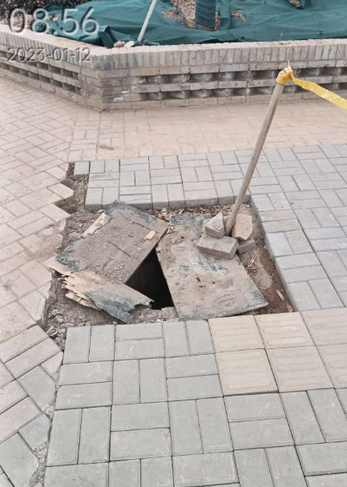 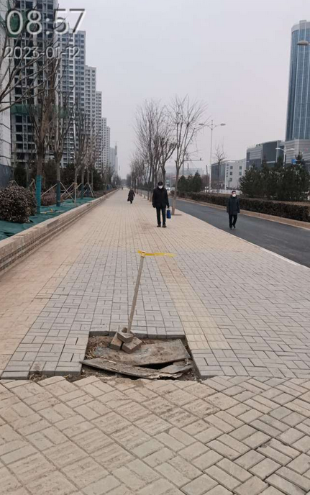

1. 任务号：202301140475

问题描述：广业街与经西大道交叉口往东20米路南，有电缆线铺设在地面，且有部分线缆架空搭设在行道树上，横穿行车道，线缆标识为中国移动。（晋中移动通信集团山西有限公司晋中分公司）

上报图片：

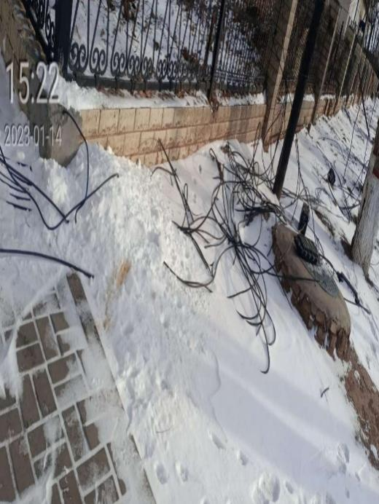 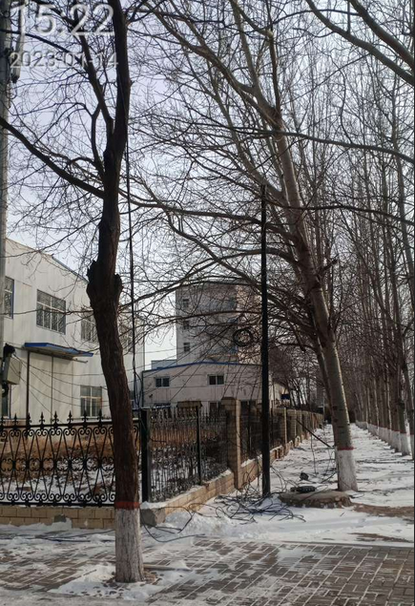

10.中国铁塔股份有限公司：本月共派遣案件2件，已处置0件，未处置2件，处置率0,按时处置率0，结案0件，涉及案件主要为高压线铁塔。主要存在于体育西路、箕城路。

11.晋中瑞达公交有限公司：本月共派遣案件38件，已处置0件，未处置38件，处置率0,按时处置率0，结案0件，涉及案件主要包括公交站亭、公交站牌等小类。未处置案件中涉及小类为公交站亭、公交站牌。主要存在于汇通路、安宁街、顺城街。

未处置典型案件：

任务号：202301220145

问题描述：汇通路与华富巷交叉口往南80米路西，公交站亭的广告脱落。

上报图片：

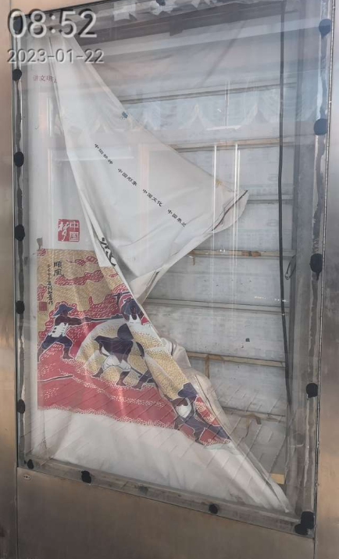 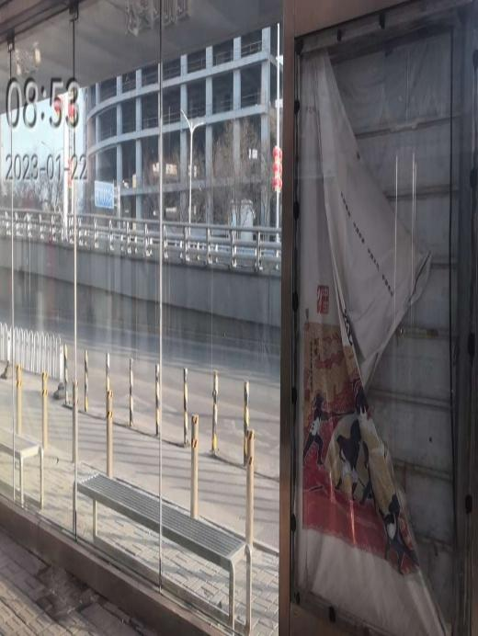

12.晋中市供水有限责任公司：本月共派遣案件99件，已处置98件，处置中1件，处置率98.99%,按时处置率98.99%，结案98件，涉及案件主要包括供水问题、供水管道破裂等小类。

兜底典型案件：

任务号：202301090523

问题描述：新建南路与新华街交叉口往北180米路东，恒大珺睿府项目北侧有两个上水井盖破损（井盖上无字，井内有阀门）已做警戒。经了解为用户产权，供水公司兜底处理。

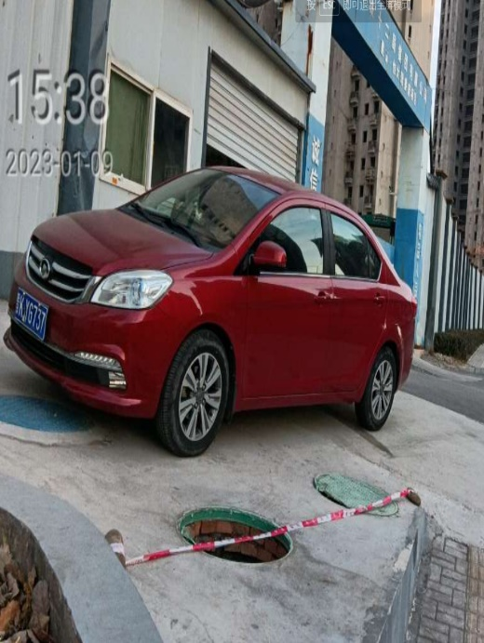 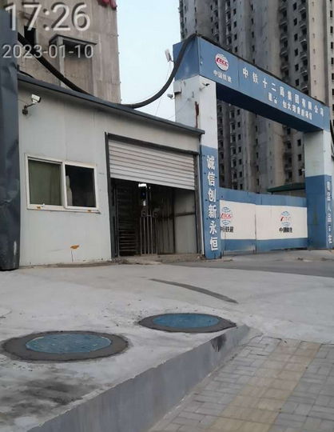

**兜底处置图片**

**上报图片**

13.共享单车管理企业：本月共派遣案件1850件，已处置1407件，未处置443件，处置率76.05%,按时处置率5.30%，结案1407件，涉及案件主要为非机动车乱停放。主要存在于中都路全段、蕴华街全段、迎宾街全段、新华街、文苑街。

14.晋中燃气公司：本月共派遣案件163件，已处置159件，未处置4件，处置率97.55%,按时处置率87.12%，结案159件，涉及案件主要包括燃气问题、施工后道路未硬化等小类。

15.国网山西省电力公司晋中供电公司：本月共派遣案件126件，已处置0件，未处置126件，处置率0,按时处置率0，结案0件，涉及案件主要包括电力设施、电力井盖等小类。未处置案件涉及电力设施、电力井盖，主要存在于经西大道、安宁街、道北西街。

未处置典型案件：

任务号： 202301020081

问题描述：龙田路与龙湖大街交叉口往北240米左右路西，奥莱奥特绿地里有电力井盖缺失，井里是高压电力线缆。

上报图片：

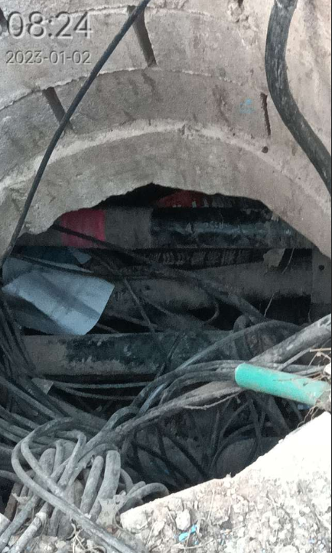 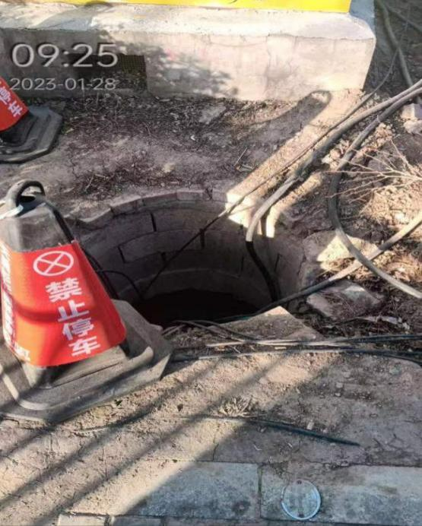

（三）案件类别分析

1.事件、部件上报情况

1月1日-1月31日，事件类问题派遣数为16594件，部件类1716件，事件占派遣总数的90.63%，部件占派遣总数的9.37%。

2.事、部件高发问题分析

（1）事件高发问题

| 问题  类型 | 小类 | 派遣数 | | | | 结案数 | | | | 结案率 |
| --- | --- | --- | --- | --- | --- | --- | --- | --- | --- | --- |
| 本月 | 上月 | 环比 | | 本月 | 上月 | 环比 | |
| 数量 | 增减± | 数量 | 增减± |
| 事件 | 非机动车乱停放 | 2217 | 1949 | 268 | 13.75% | 1409 | 1244 | 165 | 13.26% | 63.55% |
| 违规标语宣传品 | 2001 | 1647 | 354 | 21.49% | 1999 | 1646 | 353 | 21.45% | 99.90% |
| 供热问题 | 1685 | 1499 | 186 | 12.41% | 1683 | 1499 | 184 | 12.27% | 99.88% |
| 路面不洁 | 1496 | 1481 | 15 | 1.01% | 1471 | 1463 | 8 | 0.55% | 98.33% |
| 乱堆物堆料 | 1058 | 1089 | -31 | -2.85% | 1054 | 1083 | -29 | -2.68% | 99.81% |
| 合计 | 8457 | 7665 | 792 | 10.33% | 7616 | 6935 | 681 | 9.82% | 90.08% |

（2）部件高发问题

| 问题  类型 | 小类 | 派遣数 | | | | 结案数 | | | | 结案率 |
| --- | --- | --- | --- | --- | --- | --- | --- | --- | --- | --- |
| 本月 | 上月 | 环比 | | 本月 | 上月 | 环比 | |
| 数量 | 增减± | 数量 | 增减± |
| 部件 | 行道树 | 292 | 155 | 137 | 88.39% | 169 | 135 | 34 | 25.19% | 59.09% |
| 路灯 | 246 | 154 | 92 | 59.74% | 211 | 134 | 77 | 57.46% | 87.92% |
| 交通护栏 | 95 | 84 | 11 | 13.10% | 7 | 0 | 7 |  | 7.78% |
| 污水井盖 | 66 | 66 | 0 | 0.00% | 37 | 37 | 0 | 0 | 58.73% |
| 护树设施 | 69 | 63 | 6 | 9.52% | 32 | 22 | 10 | 45.45% | 47.06% |
| 合计 | 768 | 522 | 246 | 47.13% | 456 | 328 | 128 | 39.02% | 61.04% |

3.重点街道情况分析

（1）安宁街：本月上报案件共1091件，较上月增加124件，以私占公共场所、违规标语宣传品为主。未处置案件99件，以非机动车乱停放、商业噪音为主，涉及晋中市公安局交通警察支队。

（2）文苑街：本月上报案件共803件，较上月增加113件，以非机动车乱停放、路面不洁为主。未处置案件106件，以非机动车乱停放、垃圾满溢为主，涉及共享单车管理企业、晋中市榆次区人民政府、晋中市公安局交通警察支队等。

（3）汇通路：本月上报案件共642件，较上月增加124件，以违规标语宣传品、非机动车乱停放为主。未处置案件74件，以交通护栏、非机动车乱停放为主，涉及晋中市公安局交通警察支队、共享单车管理企业等。

（4）蕴华街：本月上报案件共637件，较上月增加87件，以路面不洁、绿地脏乱为主。未处置案件68件，以非机动车乱停放、绿地脏乱等为主，涉及晋中市公安局交通警察支队、晋中市榆次区人民政府、共享单车管理企业等。

（5）定阳路：本月上报案件共565件，较上月减少113件，以路面不洁、非机动车乱停放为主。未处置案件92件，以非机动车乱停放、机动车乱停放为主，涉及共享单车管理企业、晋中市公安局交通警察支队等。



市民通（随手拍）下载地址

|  |
| --- |
| 报送：晋中市政府  抄送：晋中市园林绿化服务中心、晋中市环境卫生服务中心、晋中市城市管理综合行政执法队、晋中市市政公用事业服务中心、晋中市住房和城乡建设局、晋中市公安局交通警察支队、晋中市机关事务管理局、晋中市民政局、榆次区人民政府、晋中供水有限责任公司、晋中瑞阳热电联产供热有限责任公司、晋中开发区安源热力有限公司、晋中万达供热有限公司、山西万众热力有限公司、晋中市燃气公司、中国电信集团有限公司晋中分公司、国网山西电力公司晋中供电公司、中国联合网络通信有限公司晋中市分公司、中国铁塔股份有限公司、晋中市广播电视网络有限公司、晋中瑞达公交有限公司。 |
| 报告单位：晋中市城管委办公室 2023年2月5日 |